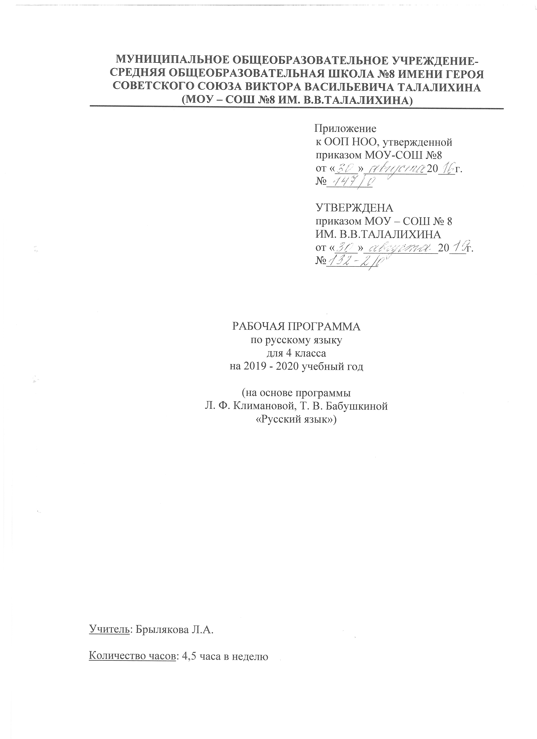
Пояснительная записка

Рабочая программа по русскому языку для 4 класса МОУ-СОШ № 8 ИМ. В.В.ТАЛАЛИХИНА разработана на основе Федерального государственного образовательного стандарта начального общего образования, примерной программы по русскому языку и программы «Русский язык» Л.Ф. Климановой, Т.В. Бабушкиной, «Просвещение» 2014 год.
Программа реализуется по УМК «Перспектива». Для реализации содержания учебного предмета русский язык используется учебник Л.Ф. Климановой, Т.В. Бабушкиной «Русский язык» для 4 класса.

Место учебного предмета в учебном плане

По учебному плану МОУ-СОШ № 8 ИМ. В.В.ТАЛАЛИХИНА на изучение предмета «Русский язык» в 4 классе отводится 153 ч (4,5 ч в неделю, 34 учебные недели).

Тематическое планирование

№ п/п | Раздел, тема | Количество часов | Форма контроля
1 | Повторяем — узнаём новое | 22 | Входная контрольная работа.  Контрольный диктант № 1 «Текст».
2 | Язык как средство общения | 36 | Контрольный диктант № 2  с грамматическим заданием«Предложение».
3 | Состав слова | 18 | Административный контроль по итогам 1 полугодия. Контрольный диктант №3 с грамматическим заданием«Состав слова».
4 | Слово как часть речи | 77 | Контрольный диктант № 4  с грамматическим заданием «Имя существительное, падежные окончания имен существительных».  Контрольный диктант № 5  с грамматическим заданием по теме «Имя прилагательное».  Всероссийская проверочная работа.  Контрольный диктант № 6  с грамматическим заданием «Глагол».  Административный контроль по итогам года. Контрольный диктант «Итоговое повторение».
 | Итого | 153 | Из них 9

Календарно – тематическое планирование
№ урока |  | Дата по плану | Дата по факту | Тема | ЭОР
Повторяем – узнаём новое (22 ч)
1 |  | 02.09 |  | Знакомство с учебником. Речевое общение. | Электронное приложение к учебнику Климановой Л.Ф., Макеевой С.Г. «Русский язык»
2 |  | 03.09 |  | Речь устная и письменная. | Электронное приложение к учебнику
3 |  | 04.09 |  | Цель речевого общения.
4 |  | 05.09 |  | Правила общения.
5 |  | 06.09 |  | Правила общения. Закрепление.
6 |  | 09.09 |  | Культура устной и письменной речи.
7 |  | 10.09 |  | Речевая культура. Обращение.
8 |  | 11.09 |  | Входная контрольная работа. Диктант.
9 |  | 12.09 |  | Анализ входной контрольной работы.  Обращение. Знаки препинания при обращении. | Электронное приложение к учебнику
10 |  | 16.09 |  | Деловая речь.
11 |  | 17.09 |  | Научная речь и художественная речь.
12 |  | 18.09 |  | Метафора и сравнение.
13 |  | 19.09 |  | Средства речевой выразительности. Словарный диктант. | Электронное приложение к учебнику
14 |  | 20.09 |  | Текст как речевое произведение.
15 |  | 23.09 |  | Р. р. Обучающее изложение «Кот - ворюга».
16 |  | 24.09 |  | Работа над ошибками.  Признаки текста.
17 |  | 25.09 |  | Типы текстов.
18 |  | 26.09 |  | Типы текстов. Закрепление.
19 |  | 30.09 |  | Текст. Тема и главная мысль текста. Проверочная работа.
20 |  | 01.10 |  | Работа над ошибками. Составление собственного текста.
21 |  | 02.10 |  | Контрольный диктант № 1 «Текст».
22 |  | 03.10 |  | Работа над ошибками.  Обобщение по разделу «Повторяем - узнаём новое».
Язык как средство общения (36 ч)
23 |  | 04.10 |  | Средства общения. | Электронное приложение к учебнику
24 |  | 07.10 |  | Способы передачи сообщения.
25 |  | 08.10 |  | Звуки и буквы русского языка.
26 |  | 14.10 |  | Основные правила орфографии. Правила переноса.
27 |  | 15.10 |  | Девять правил орфографии. Словарный диктант.
28 |  | 16.10 |  | Основные правила орфографии. Правописание буквосочетаний жи-ши, ча-ща, чу-щу, чк, чн, щн.
29 |  | 17.10 |  | Основные правила орфографии. Парные согласные.
30 |  | 21.10 |  | Основные правила орфографии. Слова с непроверяемым написанием.
31 |  | 22.10 |  | Основные правила орфографии. Проверяемые безударные гласные в корне слова.
32 |  | 23.10 |  | Основные правила орфографии. Слог, ударение. | Электронное приложение к учебнику
33 |  | 24.10 |  | Обобщение знаний о средствах общения.
34 |  | 25.10 |  | Предложение. Виды предложений по цели высказывания и по интонации. Знаки препинания. | Электронное приложение к учебнику
35 |  | 28.10 |  | Виды предложений. Закрепление.
36 |  | 29.10 |  | Р. р. Составление текста-рассуждения на заданную тему.
37 |  | 30.10 |  | Главные и второстепенные члены предложения.
38 |  | 31.10 |  | Подлежащее и сказуемое как грамматическая основа предложения. Словарный диктант.
39 |  | 05.11 |  | Главные и второстепенные члены предложения. Закрепление.
40 |  | 06.11 |  | Роль второстепенных членов предложения. Связь слов в предложении.
41 |  | 07.11 |  | Способы выражения подлежащего и сказуемого.
42 |  | 08.11 |  | Предложения с однородными членами. | Электронное приложение к учебнику
43 |  | 11.11 |  | Связь однородных членов предложения с помощью союзов и интонации перечисления.
44 |  | 12.11 |  | Запятая в предложениях с однородными членами.
45 |  | 13.11 |  | Простые и сложные предложения.
46 |  | 14.11 |  | Контрольный диктант № 2 с грамматическим заданием «Предложение».
47 |  | 18.11 |  | Работа над ошибками. Простые и сложные предложения. Закрепление.
48 |  | 19.11 |  | Знаки препинания в сложных предложениях с союзами и, а, но.
49 |  | 25.11 |  | Словосочетание.
50 |  | 26.11 |  | Различие между словосочетанием, словом и предложением.
51 |  | 27.11 |  | Обобщение знаний о предложении и словосочетании. | Электронное приложение к учебнику
52 |  | 28.11 |  | Слово и его значение. Состав слова. Списывание текста с пропуском орфограмм.
53 |  | 29.11 |  | Р. р. Обучающее сочинение по репродукции картины А. А. Пластова «Первый снег».
54 |  | 02.12 |  | Работа над ошибками. Звуко - буквенная форма слова и его лексическое значение.
55 |  | 03.12 |  | Синонимы, антонимы, омонимы Прямое и переносное значение слова.
56 |  | 04.12 |  | Многозначные слова. Проверочная работа по теме «Слово и его значение».
57 |  | 05.12 |  | Работа над ошибками. Прямое и переносное значение слова. Закрепление. | Электронное приложение к учебнику
58 |  | 09.12 |  | Обобщение по разделу «Язык как средство общения».
Состав слова (18 ч)
59 |  | 10.12 |  | Состав слова.
60 |  | 11.12 |  | Разбор слова по составу. Приставка.
61 |  | 12.12 |  | Разделительный твердый знак в словах с приставками. Словарный диктант.
62 |  | 13.12 |  | Правописание разделительного мягкого знака в словах.
63 |  | 16.12 |  | Роль суффикса в словообразовании.
64 |  | 17.12 |  | Правописание суффиксов –ик-, -ек-.
65 |  | 18.12 |  | Однокоренные слова. | Электронное приложение к учебнику
66 |  | 19.12 |  | Однокоренные слова. Закрепление.
67 |  | 23.12 |  | Р. р. Обучающее изложение «Горькая вода».
68 |  | 24.12 |  | Работа над ошибками. Правописание гласных и согласных в корне слова.
69 |  | 25.12 |  | Правописание корневых орфограмм. Диктант.
70 |  | 26.12 |  | Работа над ошибками. Удвоенные согласные в корне слова.
71 |  | 27.12 |  | Окончание. Основа слова.
72 |  | 09.01 |  | Правописание соединительных гласных в сложных словах.
73 |  | 13.01 |  | Однокоренные слова и формы одного и того же слова. Проверочная работа.
74 |  | 14.01 |  | Работа над ошибками. Как образуются слова.
75 |  | 15.01 |  | Административный контроль по итогам 1 полугодия. Контрольный диктант № 3 с грамматическим заданием «Состав слова».
76 |  | 16.01 |  | Работа над ошибками.  Обобщение по разделу «Состав слова».
Слово как часть речи (77 ч)
77 | 17.01 |  |  | Слово как часть речи. Самостоятельные и служебные части речи. Словарный диктант.
78 | 20.01 |  |  | Общее значение и вопросы как средство выделения частей речи.
79 | 21.01 |  |  | Роль частей речи в предложении. | Электронное приложение к учебнику
80 | 22.01 |  |  | Обобщение знаний по частям речи. Списывание текста.
81 | 23.01 |  |  | Повторяем, что знаем. Одушевленные и неодушевленные имена существительные. Число и род имён существительных.
82 | 27.01 |  |  | Склонение и определение падежей имен существительных
83 | 28.01 |  |  | Р. р. Обучающее сочинение по серии картинок.
84 | 29.01 |  |  | Работа над ошибками. Алгоритм определения падежа имён существительных.
85 | 30.01 |  |  | Несклоняемые имена существительные.
86 | 31.01 |  |  | Три склонения имён существительных. Падежные окончания имён существительных 1-го склонения. | Электронное приложение к учебнику
87 | 03.02 |  |  | Правописание безударного окончания имен существительных 1-го склонения.
88 | 04.02 |  |  | Правописание безударного окончания имен существительных 1-го склонения. Закрепление. Словарный диктант.
89 | 05.02 |  |  | Падежные окончания имён существительных 2-го склонения.
90 | 06.02 |  |  | Правописание безударного окончания имен существительных 2-го склонения.
91 | 10.02 |  |  | Правописание безударного окончания имен существительных 2-го склонения. Закрепление. Проверочная работа.
92 | 11.02 |  |  | Работа над ошибками. Падежные окончания имён существительных 3-го склонения.
93 | 12.02 |  |  | Правописание безударного окончания имен существительных 3-го склонения.
94 | 13.02 |  |  | Правописание безударного окончания имен существительных 3-го склонения. Закрепление.
95 | 14.02 |  |  | Контрольный диктант № 4 с грамматическим заданием «Имя существительное, падежные окончания имён существительных».
96 | 17.02 |  |  | Работа над ошибками. Падежные окончания имён существительных в единственном числе. | Электронное приложение к учебнику
97 | 18.02 |  |  | Склонение имён существительных  во множественном числе.  Разбор имени существительного как часть речи.
98 | 19.02 |  |  | Мягкий знак (ь) на конце имен существительных женского рода после шипящих. | Электронное приложение к учебнику
99 | 25.02 |  |  | Роль имён существительных в речи и в составе предложений.
100 | 26.02 |  |  | Обобщение знаний об имени существительном.
101 | 27.02 |  |  | Р. р. Обучающее изложение «Щенок».
102 | 02.03 |  |  | Работа над ошибками. Повторяем, что знаем. Имя прилагательное. Безударные окончания имён прилагательных.
103 | 03.03 |  |  | Склонение имён прилагательных в единственном числе.
104 | 04.03 |  |  | Изменение прилагательных по родам, числам, падежам.
105 | 05.03 |  |  | Склонение имён прилагательных во множественном числе. | Электронное приложение к учебнику
106 | 06.03 |  |  | Образование имён прилагательных.
107 | 10.03 |  |  | Образование имён прилагательных. Разбор имени прилагательного как части речи. Закрепление.
108 | 11.03 |  |  | Обобщение знаний об имени прилагательном.
109 | 12.03 |  |  | Контрольный диктант № 5 с грамматическим заданием «Имя прилагательное».
110 | 16.03 |  |  | Работа над ошибками. Местоимение. Роль местоимения в речи.
111 | 17.03 |  |  | Склонение личных местоимений 1-го и 2-го лица.
112 | 18.03 |  |  | Склонение личных местоимений 3-го лица.
113 | 19.03 |  |  | Р. р. Составление текста из деформированных предложений.
114 | 20.03 |  |  | Работа над ошибками. Обобщение знаний о местоимении.
115 | 23.03 |  |  | Повторяем, что знаем. Глагол. Общее значение действия, состояния; вопросы. | Электронное приложение к учебнику
116 | 24.03 |  |  | Прошедшее время глагола. Неопределенная форма глагола.
117 | 25.03 |  |  | Употребление глаголов в речи. Словарный диктант.
118 | 26.03 |  |  | Изменение глаголов в настоящем и будущем времени по лицам и числам (спряжение).
119 | 30.03 |  |  | Спряжение глаголов в настоящем времени.
120 | 31.03 |  |  | Контрольное списывание.
121 | 01.04 |  |  | Спряжение глаголов в будущем времени.
122 | 02.04 |  |  | Мягкий знак (ь) после шипящих на конце глаголов 2-го лица единственного числа.
123 | 03.04 |  |  | 2 – е лицо единственного числа глаголов настоящего и будущего времени.
124 | 06.04 |  |  | I и II спряжение глаголов.
125 | 07.04 |  |  | I и II спряжение глаголов. Закрепление.
126 | 13.04 |  |  | Способы определения спряжения глаголов.
127 | 14.04 |  |  | Определение времени глагола. | Электронное приложение к учебнику
128 | 15.04 |  |  | Способы образования глаголов в форме будущего времени.
129 | 16.04 |  |  | Способы образования глаголов в форме будущего времени. Закрепление.
130 | 20.04 |  |  | Личные окончания глаголов в настоящем и будущем времени.
131 | 21.04 |  |  | Всероссийская проверочная работа.
132 | 22.04 |  |  | Работа над ошибками. Правописание глаголов на –тся- и –ться.
133 | 23.04 |  |  | Правописание глаголов на –тся- и –ться. Закрепление.
134 | 24.04 |  |  | Глаголы – исключения.
135 | 27.04 |  |  | Безударные личные окончания глагола.
136 | 28.04 |  |  | Правописание безударных личных окончаний.
137 | 29.04 |  |  | Разбор глагола как части речи.
138 | 30.04 |  |  | Обобщение знаний о глаголе. | Электронное приложение к учебнику
139 | 06.05 |  |  | Контрольный диктант № 6 с грамматическим заданием «Глагол».
140 | 07.05 |  |  | Работа над ошибками. Имя числительное как часть речи.
141 | 12.05 |  |  | Количественные и порядковые числительные.
142 | 13.04 |  |  | Разряды числительных по структуре: простые, сложные и составные.
143 | 14.05 |  |  | Наречие. Образование наречий от прилагательных. | Электронное приложение к учебнику
144 | 15.05 |  |  | Наречие. Значение и употребление в речи.
145 | 18.05 |  |  | Административный контроль по итогам года. Контрольный диктант "Итоговое повторение".
146 | 19.05 |  |  | Работа над ошибками. Повторение. Слово.
147 | 20.05 |  |  | Повторение. Части речи. Имя существительное. | Электронное приложение к учебнику
148 | 21.05 |  |  | Повторение. Части речи. Имя прилагательное.
149 | 25.05 |  |  | Повторение. Части речи. Глагол.
150 | 26.05 |  |  | Повторение. Состав слова.
151 | 27.05 |  |  | Повторение. Правила правописания безударных окончаний слов разных частей речи. | Электронное приложение к учебнику
152 | 28.05 |  |  | Слово. Предложение. Текст.
153 | 29.05 |  |  | Обобщающий урок. Игра «По галактике Частей речи».

Список литературы для учителя
- Климанова Л. Ф., Бабушкина Т. В. Учебник. Русский язык. 4 класс, в 2-х частях, М.: Издательство «Просвещение», 2017г.
- Ситникова Т. Н. «Поурочные разработки по русскому языку». 4 класс. М.: Издательство «ВАКО», 2018г.

Список литературы для обучающегося

- Климанова Л.Ф., Бабушкина Т. В. Учебник. Русский язык. 4 класс, в 2-х частях, М.: Издательство «Просвещение», 2017 г.
- Климанова Л.Ф., Бабушкина Т. В. Рабочая тетрадь. Русский язык. 4 класс, в 2-х частях, М.: Издательство «Просвещение», 2019 г.

Перечень WEB-сайтов для дополнительного образования по предмету

- https://infourok.ru/ Сайт ИНФОУРОК
- http://www.uchportal.ru/ «Учительский портал» - сообщество учителей
- http://www.uroki.net/ Сайт УРОКИ.NET
- http://www.nachalka.com/ Сайт для учителей начальных классов «Начальная школа»
- http://www.uchportal.ru/ Учительский портал

http://nsportal.ru/Социальная сеть работников образования

http://festival.1september.ru/ Фестиваль педагогических идей «Открытый урок»

СОГЛАСОВАНО
зам. директора по УВР
___________Ю.А.Сафронова
«____» ____________ 20__г.

СОГЛАСОВАНО
руководитель ШМО
учителей начальных классов
___________ С. М. Жучкова
Протокол от
«____» ____________ 20__г.
№_____

